任務Task
任務一：
1. 「我」喜歡的節日是什麼？甚麼時候慶祝的？
2. 這個節日有甚麼活動？
3. 有些人在哪裏探親或拜年？
4. 「我」對這個節日有甚麼感受？

任務二：在文章中圈出以下的句式。
(1) 因為……所以…… ( Because ... / …therefor… )
(2) ……都會…… ( …also…. / …too)
(3) ……和……一起…… ( …together…)
(4) 雖然……但是……卻…… ( Although ... /…but…)
(5) …希望… ( …hope… )

任務三：製作小書 ( Make a small book )
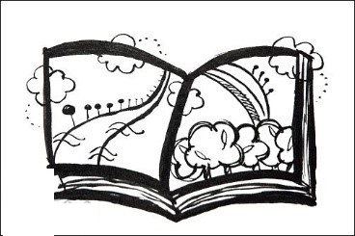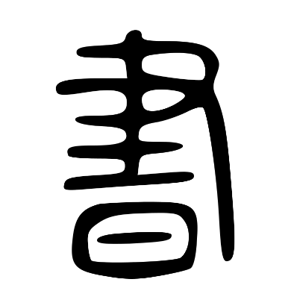

 配對 Matching
 | → | → | 中 | 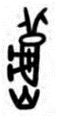 | → | → | 籠
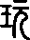 | → | → | 月 |  | → | → | 秋
 | → | → | 燈 |  | → | → | 吃
 | → | → | 賞 | 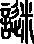 | → | → | 猜
 | → | → | 餅 |  | → | → | 謎
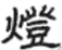 | → | → | 玩 |  | → | → | 節

姓名：_______________________ 班別：_______ 日期：_________________ 成績：___________

 配對 Matching
 | → | → | 中 |  | → | → | 籠
 | → | → | 月 |  | → | → | 秋
 | → | → | 燈 |  | → | → | 吃
 | → | → | 賞 |  | → | → | 猜
 | → | → | 餅 |  | → | → | 謎
 | → | → | 玩 |  | → | → | 節

任務Task

任務一：
1. 「我」喜歡的節日是什麼？甚麼時候慶祝的？
2. 這個節日有甚麼活動？
3. 有些人在哪裏探親或拜年？
4. 「我」對這個節日有甚麼感受？

任務二：在文章中圈出以下的句式。
(1) 因為……所以…… ( Because ... / …therefor… )
(2) ……都會…… ( …also…./…too)
(3) ……和……一起…… ( …together…)
(4) 雖然……但是……卻…… ( Although ... /…but… )
(5) …希望… ( …hope… )

任務三：製作聖誕卡 ( Make Christmas cards )

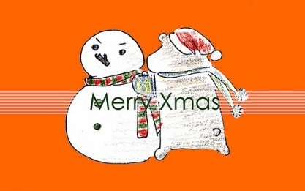

 學習字詞：
填充 ( fill in the blank )。
聖誕節 | Christmas Festival | 慶祝
親人 |  | 尖沙咀
燈飾 |  | 拍照
大餐 |  | 外地
旅行 |  | 留在
佳節 |  | 代表
團聚 |  | 希望

句式學習(一)：

因為……，所以……。

示例：這個節日可以吃大餐和收禮物，我喜歡這個節日。

一起來寫句子
句式學習(二)：

……希望……。(…hope…)

示例：我希望在聖誕節歡歡喜喜，團團圓圓。

一起來寫句子

句式學習(三)：

雖然……，但是……。(…but…)

示例：雖然有些人喜歡去外地旅行，但是有些人卻喜歡留在香港，跟親友慶祝這個佳節。
一起來寫句子
 配對 Matching 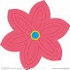
 | → | → | 佳 |  | → | → | 看
 | → | → | 平 |  | → | → | 飾
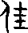 | → | → | 安 |  | → | → | 收
 | → | → | 聖 |  | → | → | 詩
 | → | → | 歡 |  | → | → | 禮
 | → | → | 音 |  | → | → | 物

姓名：_______________________ 班別：_______ 日期：_________________ 成績：___________
 配對 Matching
 | → | → | 佳 |  | → | → | 看
 | → | → | 平 |  | → | → | 飾
 | → | → | 安 |  | → | → | 收
 | → | → | 聖 |  | → | → | 詩
 | → | → | 歡 |  | → | → | 禮
 | → | → | 音 |  | → | → | 物
 設計圖Design drawings (一)：老old
教師版
聖誕節的話題很多，發揮性很大，但要著學生把一個字設計成一幅圖畫，回復字的本來面目，找回該字的文字故事，則要取易不取難！於是以「聖誕老人」為話題，以「老」字作為設計。設計之前，提供適當的提示，一來，複習之前的猜謎(謎面：小時四腳，大時兩腳，老時三腳；謎底：人)；二來告訴學生人的成長有不同階段(巳、子、大、老)，唯不提供老時的階段。
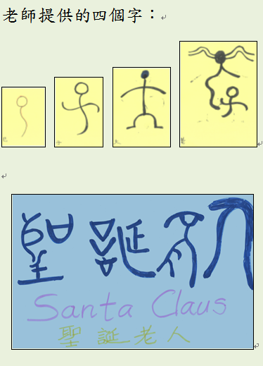

設計圖Design drawings (二)：禮物盒gift box

由盒子引申不同的部件，先設計其圖，然後按課文或自己認識的字找出相關的字：

部件 | 字例 | 象形字 | 字
口 | 哈
囗 | 國
日 | 晴
曰 | 昌
目 | 睛
田 | 男
皿 | 盒
舌 | 甜
罒 | 罰

設計圖Design drawings (二)：禮物盒gift box
教師版

由盒子引申不同的部件，先設計其圖，然後按課文或自己認識的字找出相關的字：

部件 | 字例 | 象形字 | 字
口 | 哈 |  | 喜 | 聖 | 誕 | 祝 | 這 | 可 | 吃
口 | 哈 |  | 和 | 咀 | 聖 | 還 | 雖 | 卻
囗 | 國 |  | 因 | 團 | 圓 | 個 | 跟 | 西
日 | 晴 |  | 日 | 是 | 都 | 會 | 照 | 但
曰 | 昌 |  | 香 | <曾> | <替> | <最> | <會>
目 | 睛 |  | 親 | 看 | 歡 | <眉> | <眾>
田 | 男 |  | 留 | <男> | <甲> | <當> | <界>
皿 | 盒 |  | 節 | 禮 | 燈 | 飾 | 豆 | 餐
舌 | 甜 |  | 的 | 拍 | <舔> | <甘>
罒 | 罰 |  | <罪> | <罵> | <羅>
